第六单元 查询
学号 | 20201210207 | 序号 | 4 | 姓名 | 刘宇诺

- 实验目的
- 掌握使用SELECT语句查询数据。
- 掌握在新建查询窗口中查询数据的方法。
- 实验内容
实验表结构如下：
学生表：Student(Sno,Sname,Ssex,Sage,Sdept),其中Sno为主键。
课程表：Course(Cno,Cname,Cpno,Ccredit),其中Cno为主键。
学生选课表：SC(Sno,Cno,Grade)其中Sno,Cno的组合为主键。
要求：数据库XSGL，在该数据库中创建以上3个表在各个表中输入一些记录（教材P79-80），然后进行下面的操作，完成相应的查询。
- 实验步骤
要求：将代码及运行结果截图
- 查询全体学生的学号和姓名。
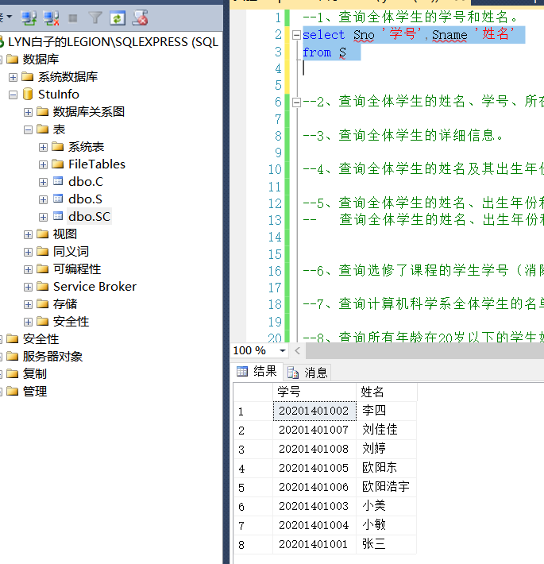
- 查询全体学生的姓名、学号、所在系。
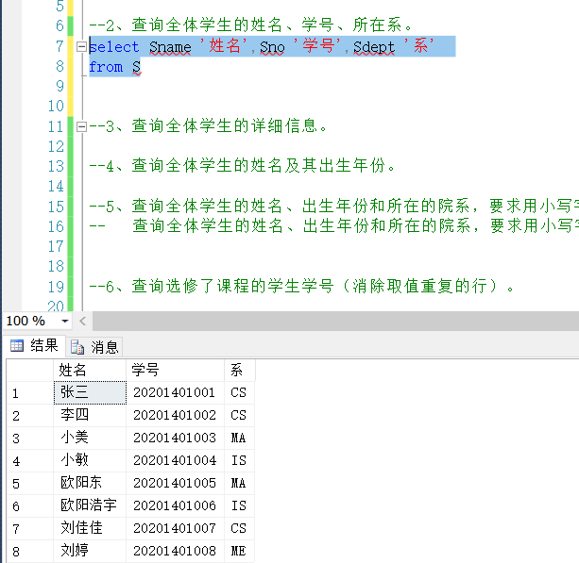
- 查询全体学生的详细信息。
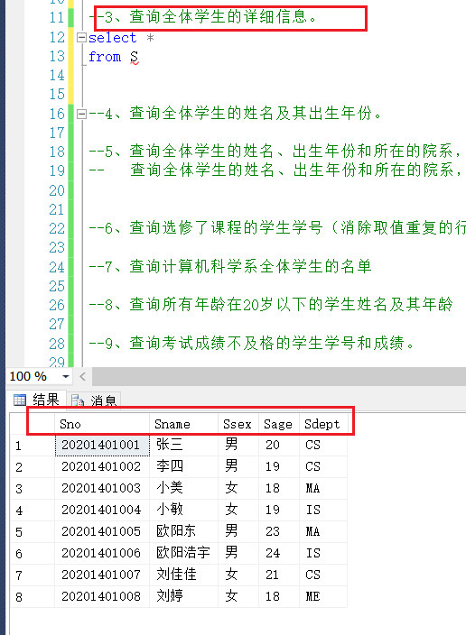
- 查询全体学生的姓名及其出生年份。
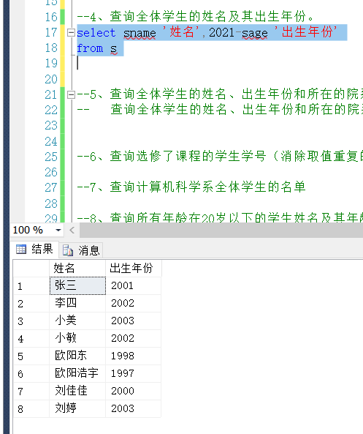
- 查询全体学生的姓名、出生年份和所在的院系，要求用小写字母表示系名。
查询全体学生的姓名、出生年份和所在的院系，要求用小写字母表示系名，使用列别名改变查询结果的列标题。
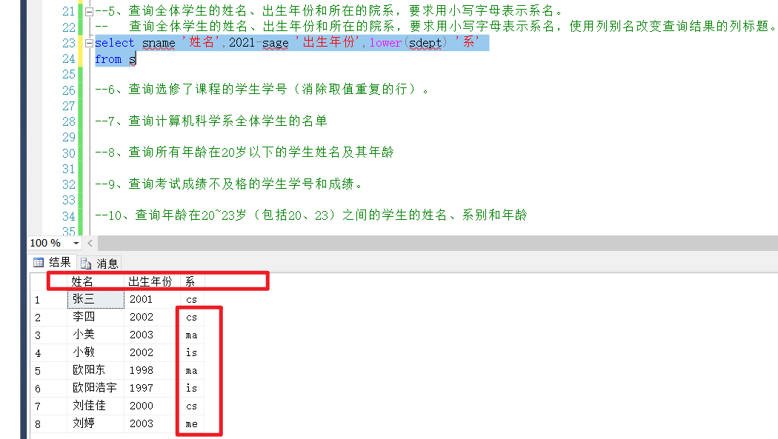

- 查询选修了课程的学生学号（消除取值重复的行）。
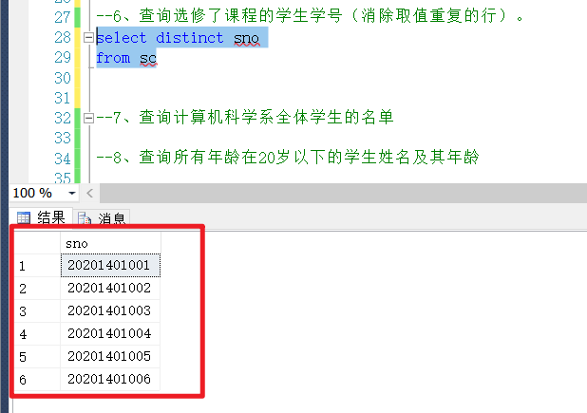
- 查询计算机科学系全体学生的名单
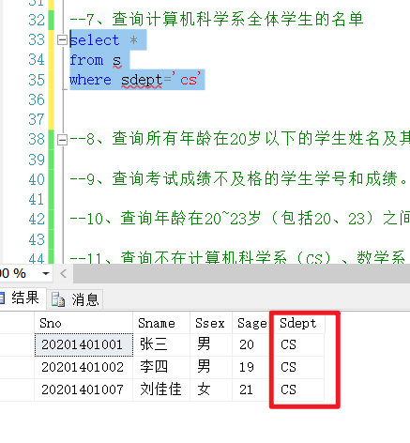
- 查询所有年龄在20岁以下的学生姓名及其年龄
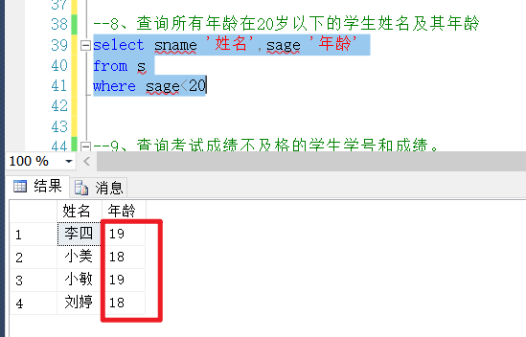
- 查询考试成绩不及格的学生学号和成绩。
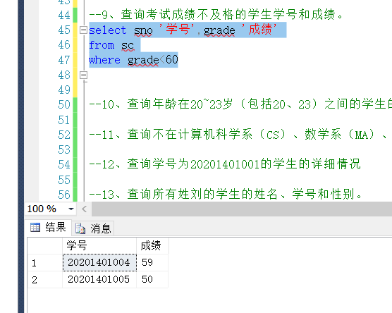
- 查询年龄在20~23岁（包括20、23）之间的学生的姓名、系别和年龄
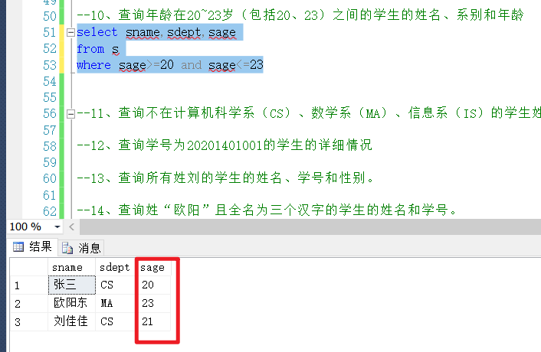
- 查询不在计算机科学系（CS）、数学系（MA）、信息系（IS）的学生姓名、性别和所在系
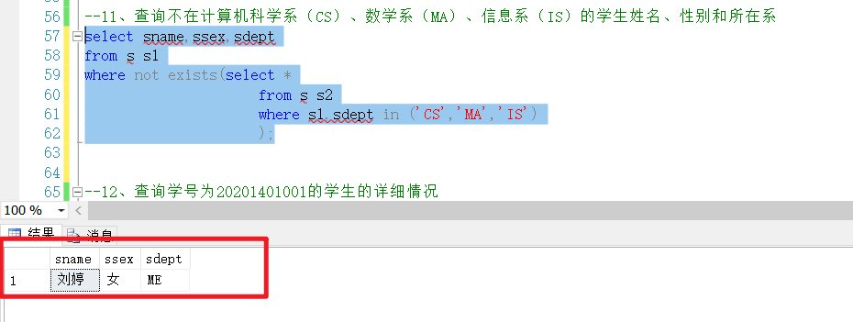
- 查询学号为20201401001的学生的详细情况
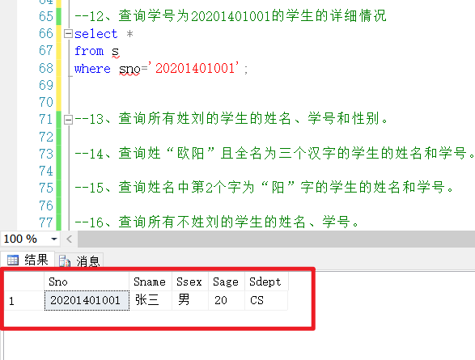
- 查询所有姓刘的学生的姓名、学号和性别。
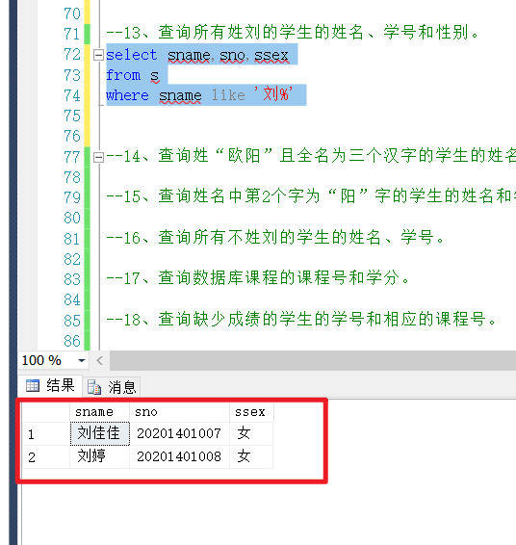
- 查询姓“欧阳”且全名为三个汉字的学生的姓名和学号。
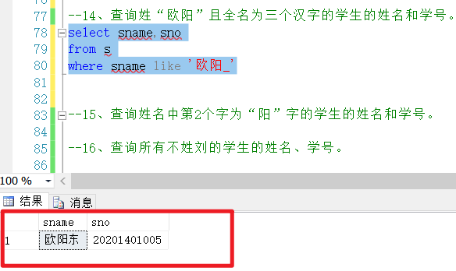
- 查询姓名中第2个字为“阳”字的学生的姓名和学号。
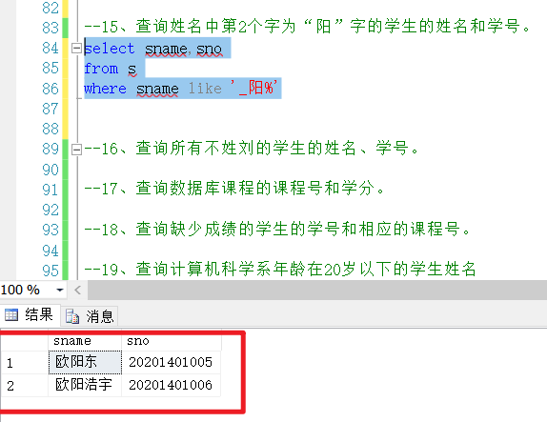
- 查询所有不姓刘的学生的姓名、学号。
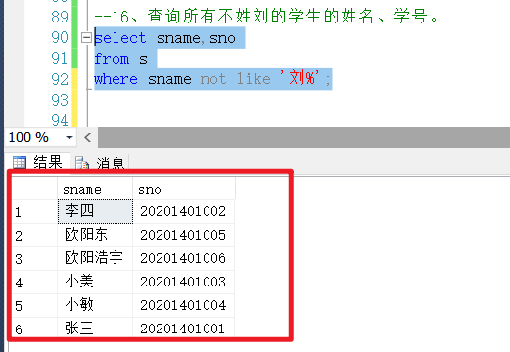
- 查询数据库课程的课程号和学分。
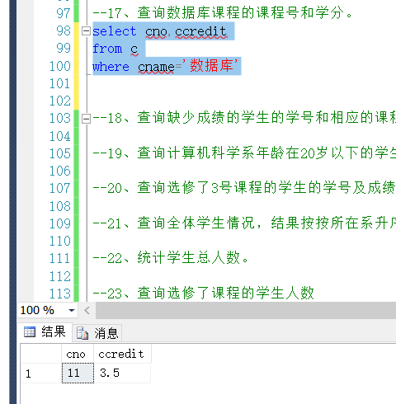
- 查询缺少成绩的学生的学号和相应的课程号。
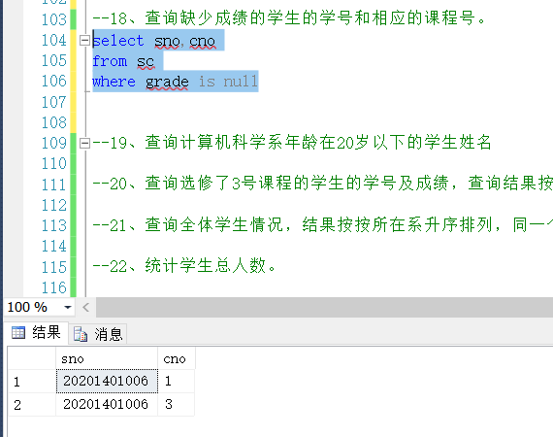
- 查询计算机科学系年龄在20岁以下的学生姓名
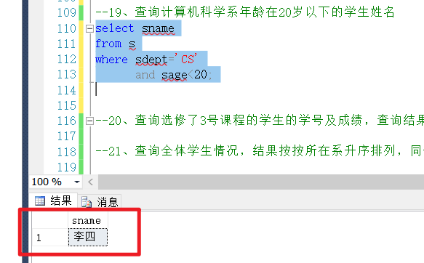
- 查询选修了3号课程的学生的学号及成绩，查询结果按分数的降序排列
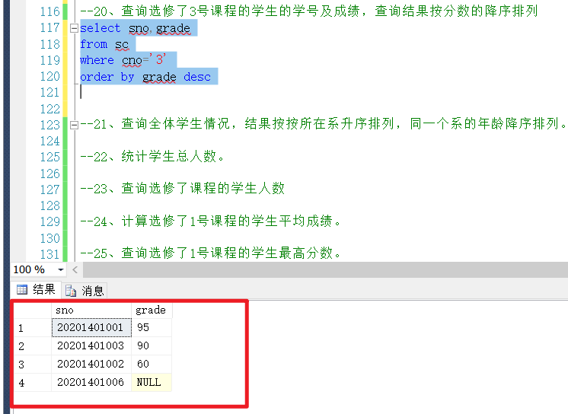
- 查询全体学生情况，结果按按所在系升序排列，同一个系的年龄降序排列。
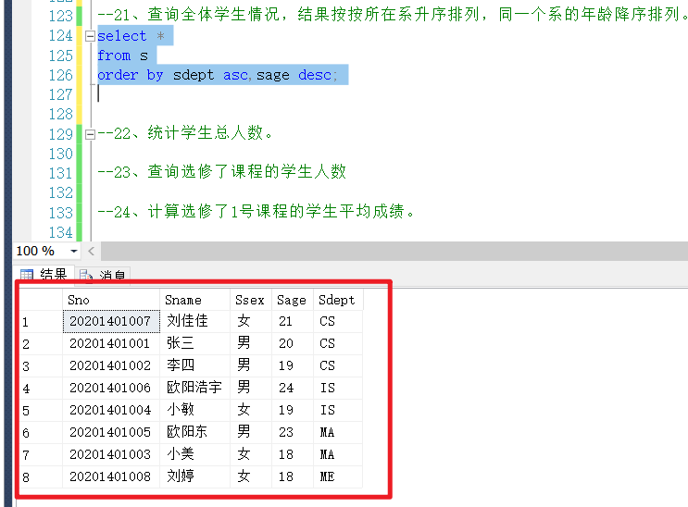
- 统计学生总人数。
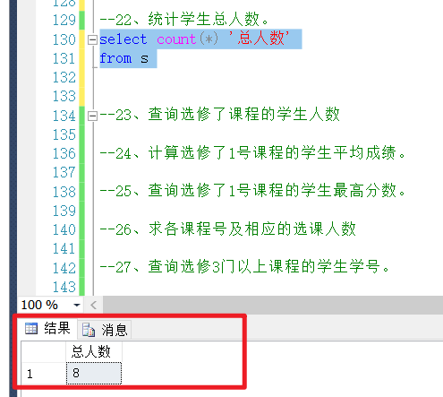
- 查询选修了课程的学生人数
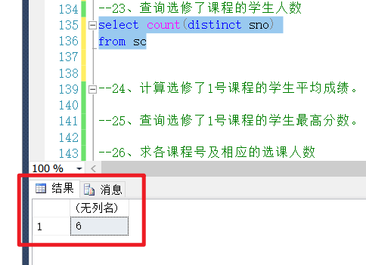
- 计算选修了1号课程的学生平均成绩。
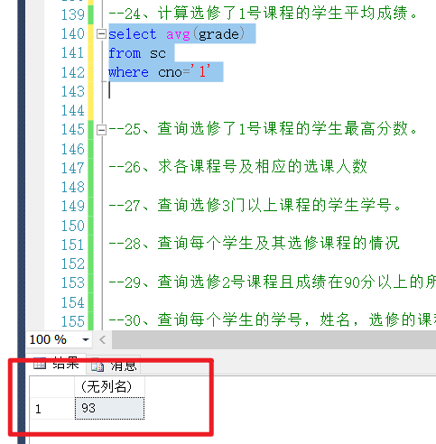
- 查询选修了1号课程的学生最高分数。
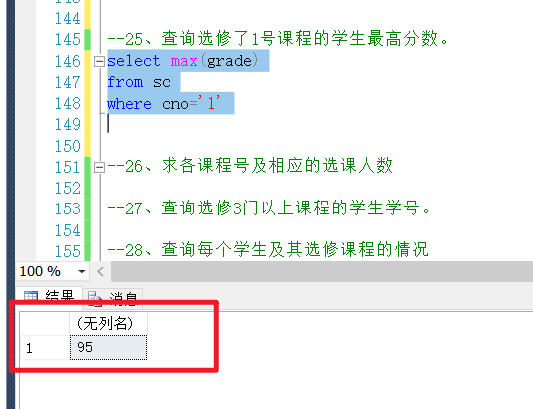
- 求各课程号及相应的选课人数
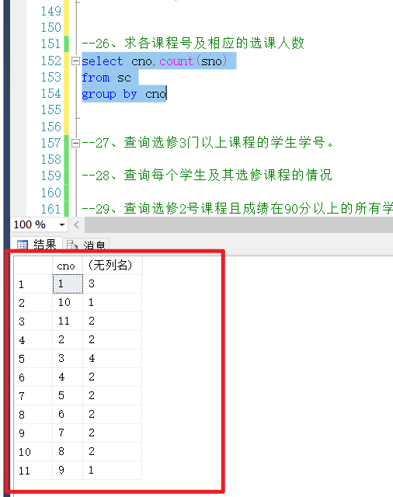
- 查询选修3门以上课程的学生学号。
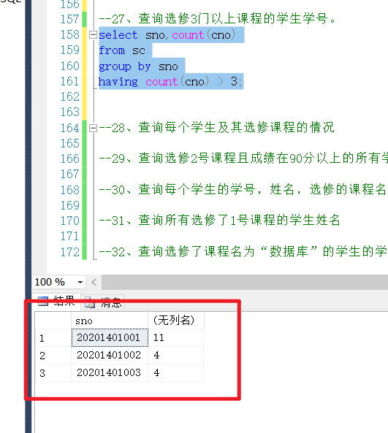
- 查询每个学生及其选修课程的情况
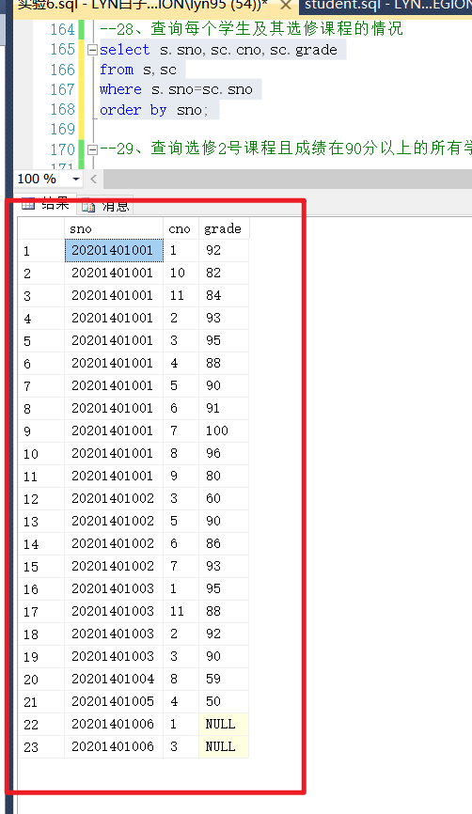
- 查询选修2号课程且成绩在90分以上的所有学生
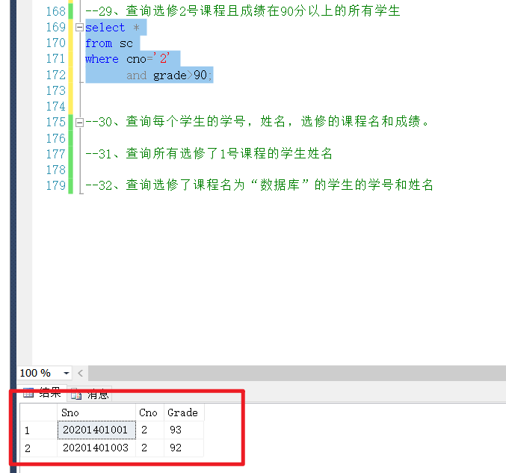
- 查询每个学生的学号，姓名，选修的课程名和成绩。
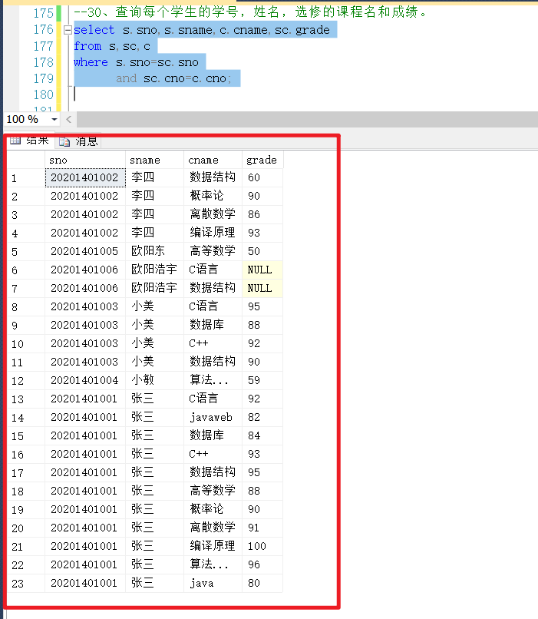
- 查询所有选修了1号课程的学生姓名
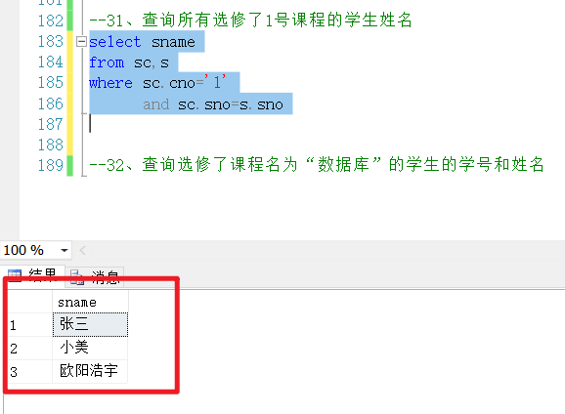
- 查询选修了课程名为“数据库”的学生的学号和姓名

